Проект Аэростат.
Я хочу рассказать об Аэростате, который мы сделали и все, что нужно к нему.
Сначала я расскажу, какие типы аэростатов существуют и почему мы их не выбрали. У нас есть критерии к выбору аэростата.
Аэростаты должны иметь очень прочную оболочку, чтоб максимально задерживать газ.
Тип аэростата Монгольфьер.
За счет чего воздушный шар поднимается?
Все воздухоплавание основано на законе Архимеда.
В оболочке воздушного шара находится горячий воздух, который (как известно) обладает меньшей плотностью чем холодный и собственно поэтому способен подниматься вверх. Регулируя при помощи тепловой установки температуру воздуха в оболочке, можно изменять высоту полета.
Современный воздушный шар (тепловой аэростат) со времен братьев Монгольфье не претерпел принципиальных изменений и состоит из:
- оболочки;
- гондолы;
- тепловой установки.
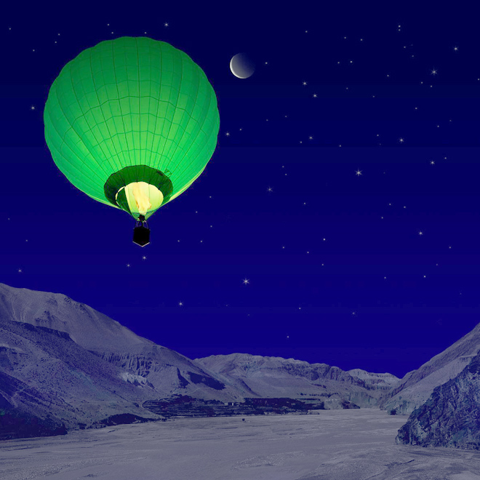
Мы его не выбрали, потому что он очень опасный из-за горелки. Затем им трудно управлять, так как не знаешь, когда горячий воздух остынет, за ним всегда нужно следить.

Это монгольфьер.

Розьер
Розьер — воздушный шар комбинированной конструкции, сочетающий в себе достоинства как монгольфьеров, так и шарльеров. Оболочка розьера поделена на две части. Верхняя наполняется легким и негорючим гелием, а нижняя — горячим воздухом. Подогревая его в ходе полета пропаном, этаном или керосином, сжигаемым в специальных горелках, аэронавты регулируют высоту полета.
Этот тип воздушных шаров назвали так в честь одного из первых воздухоплавателей Жана Франсуа Пилатра де Розье, погибшего в 1785 г., когда его шар, наполненный смесью горячего воздуха и водорода, загорелся в полете.
Тип аэростата Шарльер.
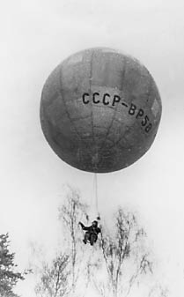
В то время человечество было одержимо тем, чтобы поскорее подняться в воздух. Но при этом изобретатели предлагали наполнять воздушные шары горячим воздухом. Длительность полета такого шара была сравнительно короткой, так как при остывании воздуха в шаре он стремительно терял скорость и высоту. В отличие от братьев Монгольфье, которые предложили наполнять шар горячим воздухом, Шарль для себя решил, что нужно найти такой газ, который, во-первых, будет легче воздуха (тогда больше шансов на то, что он поднимется выше), а, во-вторых, не будет остывать и терять свои свойства.
Мы выбрали такой тип аэростата, потому что он для нас не такой сложный, как предыдущие типы аэростатов. В нем простая схема. Шарльеры заполняются газом: гелием, водородом другими газами, у которых молекулярный вес меньше кислорода.
Стоимость 40 литров гелия: 2700 рублей
Стоимость 40 литров водорода: 1650 рублей
- Гелий. Молекулярный вес 4. Высокая грузоподъёмность, безвреден, безопасен, но дорог. Широко применяется для пилотируемых шарльеров.
- Водород. Молекулярный вес 2. Высокая грузоподъёмность, безвреден, недорог, но взрывоопасен. Широко применяется для беспилотных шарльеров.

Газ  наполнитель | Химическая  формула | Молекулярный  вес | Подъёмная  сила (кГ/м³)
Водород | H₂ | 2 | 1,205
Гелий | He | 4 | 1,116
Метан | CH₄ | 16 | 0,580
Аммиак | NH₃ | 17 | 0,536
Азот | N₂ | 28 | 0,045
Подъёмная сила шарльера на 1 м³ газа-наполнителя при нормальных условиях

Что лучше — монгольфьер или шарльер?
Соревнования монгольфьеров и шарльеров продолжались многие десятилетия. И та и другая конструкции обладали как определенными достоинствами, так и недостатками. Скажем, пилоты монгольфьеров, взяв с собой в полет газовую горелку, могли летать часами, а то и сутками, время от времени подогревая воздух в оболочке. Зато шарльеры обладали большей подъемной силой, позволяли подниматься даже в стратосферу. Такие высотные шары так и называли — стратостатами. Однако пилотам шарльеров приходится брать в корзины балласт — песок в мешках, свинцовую дробь или просто воду. По мере того как гелий постепенно выходил из оболочки (а еще никому не удалось сделать ее абсолютно герметичной), подъемная сила шара уменьшалась. И поддерживать его в полете удавалось, постепенно сбрасывая балласт за борт.

Описание нашего аэростата.
Мы провели много опытов, чтобы придти к такому типу аэростата шарльер и узнали пару формул по нахождению поднятия груза аэростатом. Мы сначала узнали, какой материал оболочки нам нужен, чтобы не пропускал гелий, ведь гелий имеет гораздо меньшую плотность, чем воздух. Затем, мы узнали, сколько нужно объема гелия, чтобы поднять груз 100 грамм или 1 кг. Мы провели эксперимент, что лучше держит гелий: шарик из фольги или резиновый шарик. Опыт длился 7 дней. Мы узнали, что шарик из фольги наиболее прочный. Затем мы рассчитали, что будет выгоднее и больше вес поднимать: один шарик большого объема или много маленьких. Расчет показал, что один большой сэкономит вес и деньги. Тогда мы нашли в интернете магазин, в котором продают шарики из фольги большого объема. Мы его купили и привесили на нитке вес в 40 грамм.

Источники: http://shkolazhizni.ru/archive/0/n-26888/
http://goldrus.net/index.php?option=com_content&view=article&id=124&Itemid=58&limitstart=1
http://ru.wikipedia.org/wiki/%D0%A8%D0%B0%D1%80%D0%BB%D1%8C%D0%B5%D1%80
http://sharnn.ru/aerostat.html
http://dic.academic.ru/dic.nsf/enc_tech/91/%D0%B0%D1%8D%D1%80%D0%BE%D1%81%D1%82%D0%B0%D1%82
http://www.aeronatc.ru/aerostat.shtml
http://www.pgs-servis.ru/katalog/gaz/vodorod/
http://geliytorg.ru/tovary

